附件3
材料表格填报注意事项

一、申报表填写注意事项
1.右上角方框须插入或贴照片。照片应与提交的电子照片一致。
2.现工作单位必须完整填写全称，无工作单位的填写“无业”，不得放空或斜杠。
3.申报类别必须勾选。
4.从事本职业年限：指从事长期照护师本职业的工作年限，与长期照护师无关的工作经历不计入。
5.学习经历从初中写起，学校填写全称。初中、中专（高中）不须填写毕业证书编码。
6.工作经历如实填写，确实没有工作经历的，填无。所在单位、人力资源部门负责人姓名及电话三项信息要齐全。
7.符合申报等级的条件需要如实勾选，不可放空。
8.认定点审核意见框中内容考生不得填写。
9.填表人处及日期：考生本人在纸质版上手写。
10.务必双面打印。
11.范表如下，具体以考生实际情况填写。

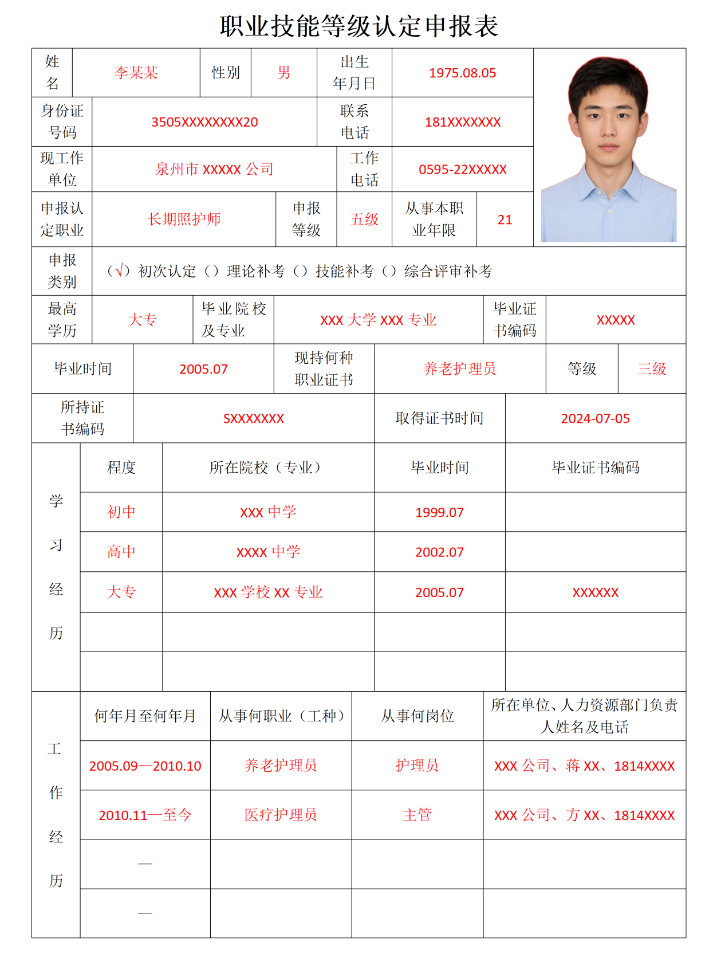
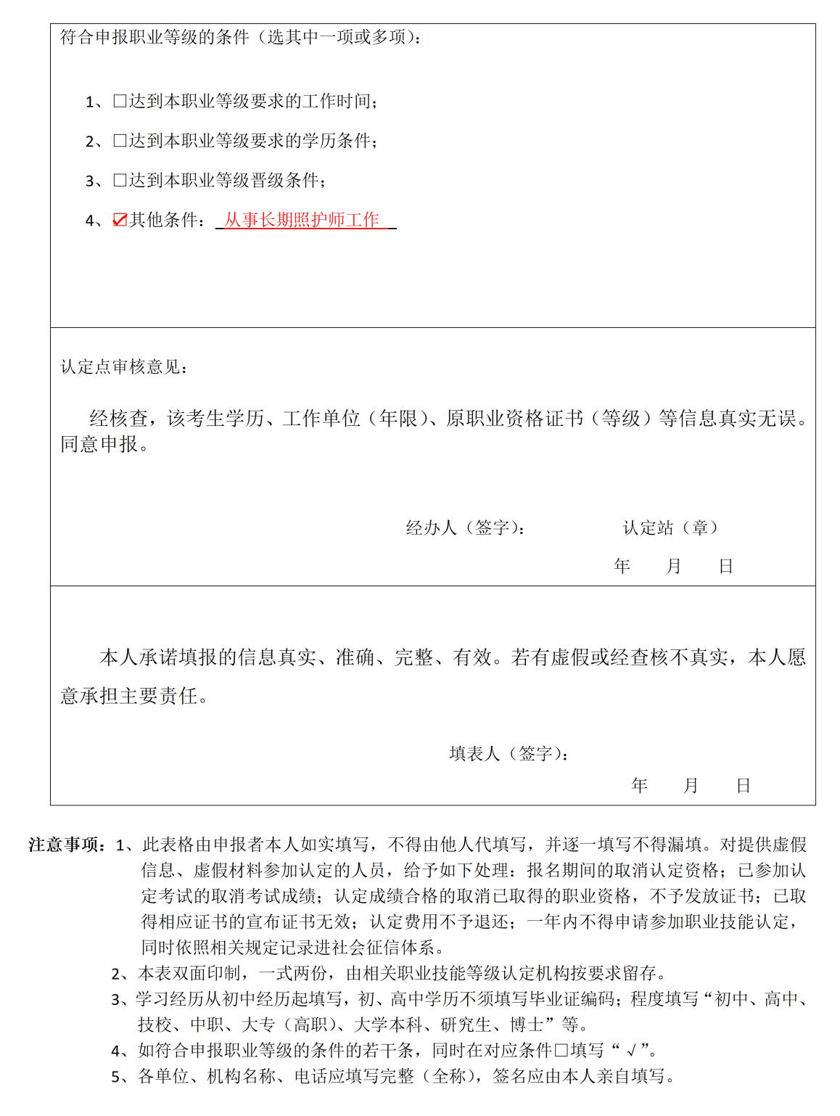
二、学历情况承诺书填写注意事项：
1.学校名称、学历需要完整填写。
2.承诺人处：承诺人、联系电话、日期由考生本人纸质版上手写，不可他人代办、代写。
三、考生导入模板填报注意事项：
1.日期类的统一按照“年-月-日”格式填写，例如2012-07-01。不可写成2012.07或者2012或者2012年7月。
2.毕业院校：完整填写，不可写简称。
3.工作单位：填写目前工作单位完整名称。目前没有工作单位的，填“无业”
四、申报表、考生导入模板、证件材料之间的信息要一致、统一。纸质申报表、学历承诺书必须为原件。材料未按规范填写、整理的将不予接收。

